02-052 ГАЗ-65 колесно-гусеничный автомобиль повышенной проходимости гп 1.2 тн со съемным гусеничным ходом с цепной передачей на базе ГАЗ-ММ 4х2, снаряжённый вес 2.67 тн, 50 лс, до 41 км/час, 1754 экз., ГАЗ г. Горький 1940 г.

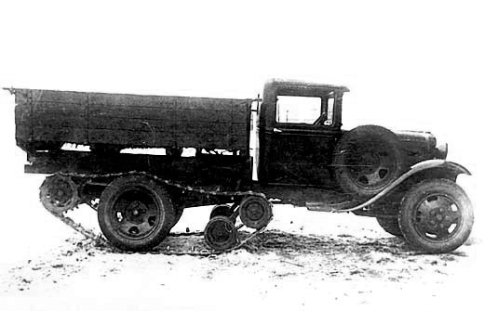
Создание комплекта гусеничного хода, полностью взаимозаменяемого с ведущими колесами серийного грузовика, представлялось в начале 1940-х годов весьма соблазнительным решением. Один из вариантов подобной конструкции был реализован в комплектах сменного гусеничного хода для автомобилей ГАЗ-ММ и ЗиС-5. Для выполнения этого решения на Горьковском автозаводе им. Молотова приостанавливалось производство вездехода «В» (ГАЗ-60), а на автозаводе им. Сталина в Москве - вездехода «В3» (ЗиС-22). Также сокращалось на 50 % производство автомобилей ГАЗ-ААА и ЗиС-6.
Считается, что идею применения такого комплекта выдвинул в сентябре 1939 года Н.С. Хрущев - он возглавлял тогда Компартию Украины и выезжал в действующую армию во время присоединения к Украине восточной части Польши. В дождливую погоду обычные грузовики часто вязли на раскисших грунтовых дорогах, и любое решения, повышавшее проходимость серийных машин, могло значительно повысить мобильность армейских подразделений. Поручение Хрущева было выполнено очень быстро - уже 18 января 1940 г. был готов первый
ЗиС-33 из промышленной партии. Примерно в то же время началось переоборудование в полугусеничные машины серийных ГАЗ-MM, получивших индекс ГАЗ-65. Разработка этой машины была поручена И. Г. Сторожко. По сути ГАЗ-65 не автомобиль как таковой, а комплект деталей для стандартного ГАЗ-ММ, превращающий его в полугусеничный грузовик.
Между сдвоенными задними колесами, игравшими роль главного опорного катка, жестко крепилась звездочка, соединенная цепной передачей с подвешенной сзади ведущей звездочкой. Ведущая звездочка передавала усилие на стальную мелкозвенчатую гусеницу. На раме за кабиной крепились подпружиненные ленивец для натяжения гусеницы и каретка с опорными катками для увеличения опорной поверхности. Вес гусеничного движителя составлял 980 кг. Комплект получился достаточно массивным, уменьшение удельного давления на грунт было незначительным, но эффективность доработанного движителя была выше, чем у обычных цепей противоскольжения. Для движения автомобиля по снегу на передние колеса могли устанавливаться быстросъемные лыжи.»
На бездорожье применялся гусеничный ход, а по дороге автомобиль передвигался на колесах - гусеница снималась и каретка гусеничного хода фиксировалась в поднятом положении. Монтаж гусеничного оборудования занимал 40-50 мин., а демонтаж - 10-15. ГАЗ-60 же такой возможности не предоставлял.
Конструкции Г'АЗ-65 были свойственны многие хронические недостатки. Обусловлены
они были, как ни странно, оптимальной конструкцией «полуторки». Серийный задний мост не был рассчитан на повышенные нагрузки, и установка комплекта ГАЗ-65 значительно уменьшила ресурс машины. Изменение общей балансировки заднего моста, жесткая подвеска гусеницы и
значительное увеличение неподрессоренной массы приводили к постоянным поломкам
полуосей, шестерней моста и коробки передач. Водители, незнакомые с особенностями
управления полугусеничных автомобилей, часто пережигали сцепление. Расход горючего в
три раза превышал показатели не переоборудованной машины.
Конструкция оказалась неудачной и впоследствии к ней уже не возвращались. Опыт проектирования, испытаний и эксплуатации таких автомобилей показал, что создание таких машин на базе стандартных автомобилей приводило к чрезвычайно низкой их долговечности, так как при установке гусеничного хода все остальные агрегаты оставались неизменными, и они работали с большими перегрузками.
Из 1754 построенных в феврале-марте 1940 года автомобилей 8 машин согласился принять военпред АБТУ РККА, 24 экземпляра забрали военные строители, 10 штук досталось Главспецгидрострою НКВД. Оставшиеся машины были разукомплектованы и поставлены в армию как обычные ГАЗ-ММ.

Технические характеристики
Компоновка | Переднемоторная, заднеприводная
Колесная формула | 4x2
Количество мест | 2
Габариты, мм
Длина Ширина Высота мм | 5250х2040х1900
Скорость км/ч | до 41
Снаряженная масса кг | 2670
Грузоподъемность, кг | 1200
Двигатель
Модель | ГАЗ-ММ
Тип | Бензиновый
Количество цилиндров | 4
Объем, см³ | 3285
Мощность, л.с. | 50
Коробка передач | Механическая, 4-ступенчатая
Расход топлива, л/100км
Смешанный | 60

